NÁVOD NA OBSLUHU KAMEROVÉHO SYSTÉMU RYS

Kamerový systém RYS slúži na zaznamenávanie obrazu a zvuku v okolí vozidla.
Akýkoľvek pohyb v okolí vozidla je nahrávaný kamerovým systémom RYS obrazom aj zvukom.
Zabezpečujú to 4 nainštalované kamery a 2 mikrofóny. Záznamy sa ukladajú na HDD disk 1TB.
Záznamy sa nahrávajú v hodinových sekvenciách zo všetkých 4 kamier.
V prípade naplnenia kapacity HDD nové záznamy začnú prepisovať tie najstaršie.
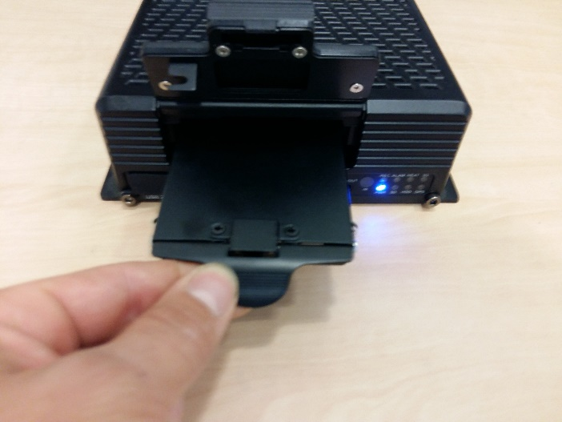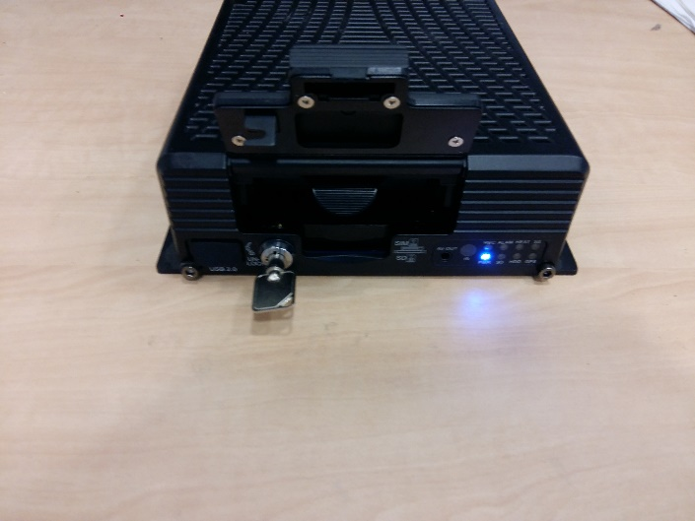
V prípade potreby dlhodobej archivácie záznamov je potrebné vybrať HDD z nahrávacieho rekordéra RYS a záznamy zálohovať na inom médiu (PC,HDD,DVD,USB atď. ) K tomu slúži prevodník na HDD na prenos dát z HDD do PC, ktorý je súčasťou kamerového systému RYS.
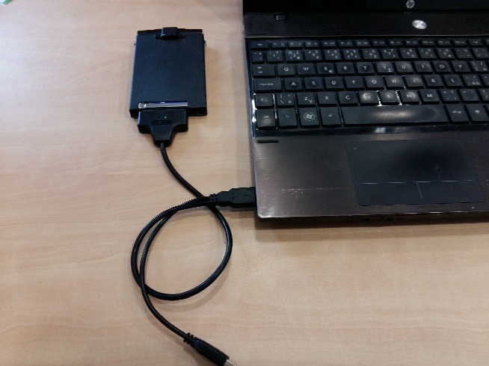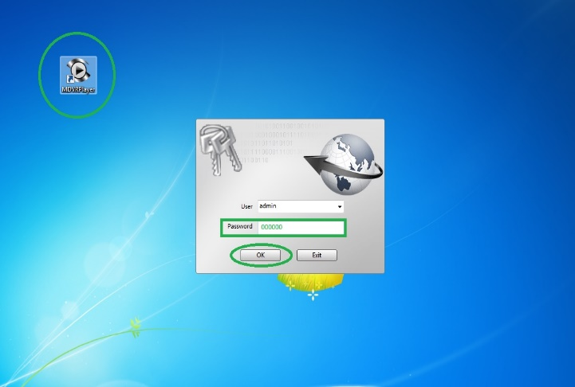
Na spracovanie záznamu slúži softvér MDVR player, ktorý je na USB kľúči, zároveň ho nájdete aj na našej webovej stránke http://www.commander.sk/download-en-sk . Prihlasovacie meno je admin a heslo je 000000.
Po opätovnom vložení HDD do rekordéra je nutné kryt uzamknúť s kľúčikom. V prípade neuzamknutia nebude spustené nahrávanie.
